Tutoriel

Installation de la base de données et du masque de saisie « données ornitho » de la RNN TAAF

# Introduction – objectif du document

Ce document est à destination des agents de la réserve partant sur le terrain et participant aux programmes scientifiques concernant les oiseaux et mammifères marins (prg IPEV 109 ORNITHOECO). Il fait office de documentation sur l’installation et l’utilisation du système de gestion de base de données. Il est important de le lire attentivement avant le départ sur le terrain, de faire l’installation puis de tester la saisie de données, afin de s’assurer que le système fonctionne. Dans ce document, nous exposerons d’abord comment installer le système sur un ordinateur (à faire impérativement avant le départ sur les districts), puis comment l’utiliser (saisir des données)

# Configuration informatique requise minimum

Il n’y a pas de configuration minimum pour le système de gestion de base de données implémenté (si ce n’est un ordinateur). Tous les logiciels utilisés sont open-source, c’est-à-dire, téléchargeable gratuitement et légalement sur internet. Le système est fonctionnel en l’absence de connexion internet. Ce tutoriel est destiné à l’installation du système sur un ordinateur équipé d’un système d’exploitation Microsoft Windows. Si le système d’exploitation de votre ordinateur est différent, merci d’en informer le gestionnaire de bases de données de la RNN.

# Installation des logiciels

## PostgreSQL + PostGIS

PostgreSQL est le système de gestion de base de données (un équivalent de Microsoft Access), et PostGIS est l’extension de PostgreSQL qui permet de gérer la composante géographique des données et les analyses spatiales.

* Notez le type du système d’exploitation de votre ordinateur (32 bits ou 64 bits) en vous rendant dans les propriétés système de celui-ci (Sous Windows 7 : *Panneau de configuration > Système et sécurité > Système*)
* Téléchargez PostgreSQL sur le site <http://www.enterprisedb.com/products-services-training/pgdownload#windows> . Sélectionnez la dernière version pour Windows 32 bits ou 64 bits, selon le type de votre système d’exploitation.
* Installer PostgreSQL en suivant les instructions. Laissez les répertoires d’installation et répertoire des données par défaut proposés par l’assistant.

Lorsque l’assistant d’installation vous le propose :

* + **Entrez et confirmez le mot de passe** : HHKcue54
  + **Laissez le port** : 5432
  + **Si l’assistant vous le propose, laissez la locale par défaut**
  + **Si l’assistant vous le propose, donnez le nom d’utilisateur (Superutilisateur) :** postgres

Il est important de respecter ces nomenclatures, car cela fera ensuite le lien entre le masque de saisie et la base de données.

A la fin de l’installation, l’assistant vous propose d’exécuter StackBuilder. Décochez la case pour ne pas l’exécuter

* Téléchargez la version de PostGIS correspondant à votre version de PostgreSQL, sur le site http://download.osgeo.org/postgis/windows/ :

Cliquez sur la version de Postgresql (pg) que vous venez d’installer, en général la dernière, puis sur le fichier .exe correspondant au type de système d’exploitation de votre ordinateur (*postgis-pg92x64-setup-2.0.3-2.exe* pour 64 bits, *postgis-pg92-setup-2.0.3-2.exe* pour 32 bits).

* Installez PostGIS :
  + lorsque l’assistant vous le propose, sélectionnez « Create Spatial Database ».
  + Laissez le répertoire d’installation par défaut.
  + Rentrez les paramètres de connexion à la base de données (nom d’utilisateur=postgres, mot de passe=HHKcue54, port=5432).
  + Sur la page suivante, nommez la base de données « bddornitho » (avec deux d, sans les guillemets).
  + Si l’assistant vous le propose, enregistrez la variable GDAL_DATA

## MapServer for Windows (MS4W)

Mapserver for Windows est l’outil qui va permettre de saisir les données dans la base de données. Il contient un serveur local (Apache) et un serveur cartographique (MapServer). L’interface utilisée pour rentrer les données sera un navigateur Web (Google Chrome, Mozilla Firefox, Internet Explorer, etc…), cependant, aucune connexion internet ne sera nécessaire pour rentrer les données sur le terrain.

* Téléchargez MS4W sur le lien suivant : <http://www.maptools.org/dl/ms4w/ms4w-3.0.6-setup.exe>
* Laissez les « installation options » par défaut. ~~Notez le nom du disque dur où s’installe MapServer (C:/ , D:/ , …).~~
* Une fois l’installation terminée, ouvrez votre navigateur Web et tapez <http://localhost> dans la barre d’url.

Si la page ci-dessous apparait, l’installation a été effectuée avec succès. Dans le cas contraire, contactez le gestionnaire base de données.

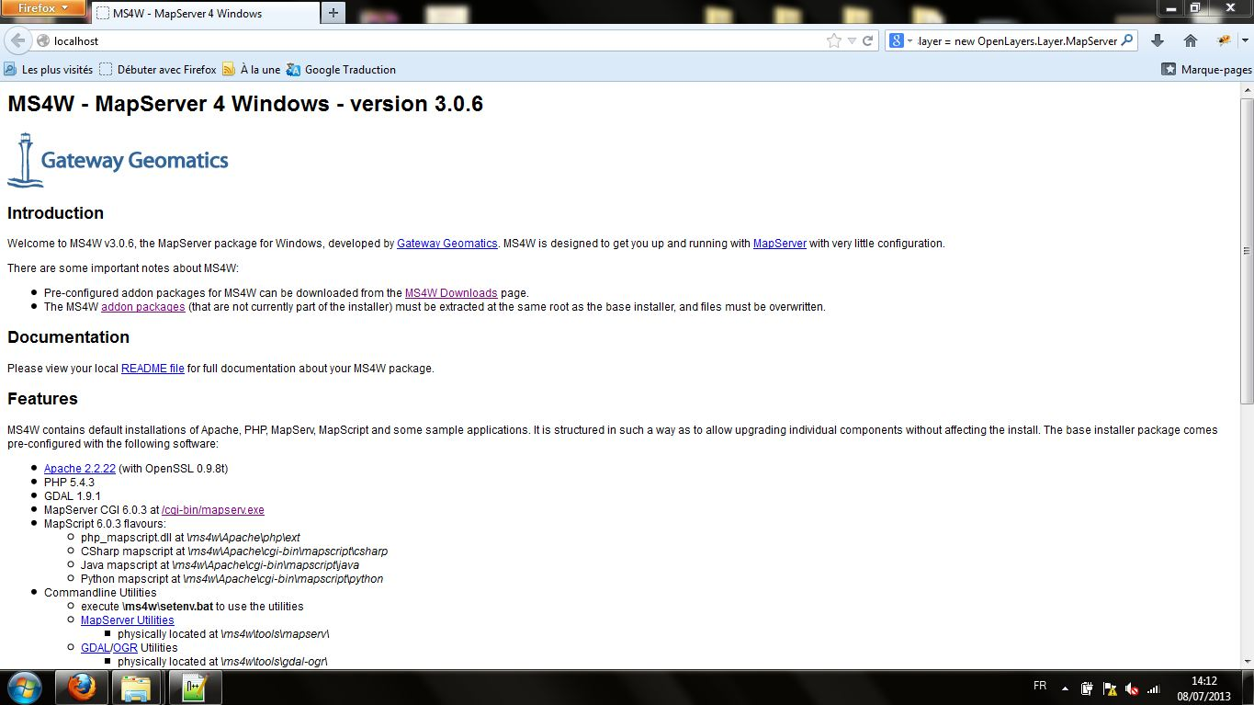

Figure 1: test installation MS4W

# Configuration de la base de données et du masque de saisie

## Configuration de la base de données

Une fois l’installation des logiciels effectuée, la base de données est présente mais elle est vide. Il s’agit maintenant d’installer les tables et les relations entre les tables.

Toutes les tables et les relations entre celles-ci sont codées dans le fichier SQL « installation_bd_ornitho_v_JJ_MM_AAAA3 », qui vous aura été transmis par le gestionnaire de base de données.

* Cliquez avec le bouton droit de la souris sur ce fichier et cliquez sur « ouvrir avec > choisir le programme par défaut ». Cherchez Pgadmin3 – PostgreSQL (dont le logo est une tête d’éléphant bleue) dans la liste puis sélectionnez-le.
* Dans la fenêtre qui s’ouvre, rentrez les données de connexion à la base de données (Serveur=localhost , Base de données= bddornitho , Nom utilisateur=postgres, laissez Nom du rôle vide). Après avoir validé, entrez le mot de passe (HHKcue54).

La fenêtre ci-dessous apparait. Cette fenêtre est l’éditeur de requêtés SQL. Le contenu du fichier « installation_bd_ornitho_v_JJ_MM_AAAA3 » se trouvera dans la zone « requête SQL ». Prenez garde à ne pas modifier cette partie (en supprimant ou en ajoutant des caractères malencontreusement. Si c’est le cas, fermez la fenêtre sans sauvegarder puis ouvrez de nouveau le fichier comme expliqué ci-dessus).

Figure : Editeur de requête SQL de PgAdmin3

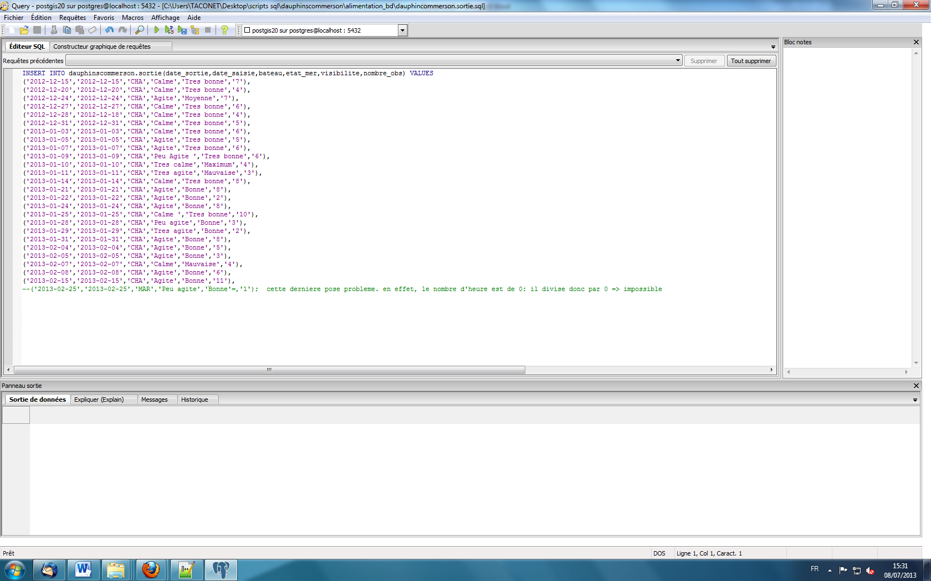

Zone de requête SQL

Zone de résultat de la requête (« requête effectuée avec succès » ou « erreur : … »

Bouton « exécuter la requête »

* Cliquez sur le bouton « exécuter la requête » (petite flèche verte, à droite de la loupe). La requête peut mettre une dizaine de secondes (maximum) à s’exécuter.
* Allez en bas de la zone de résultats et lisez-la. Normalement, le message suivant devrait apparaitre : «La requête a été effectuée avec succès : XX lignes modifiées. ». Si ce n’est pas le cas (la zone de résultat renvoie un message d’erreur), contactez le gestionnaire de la base de données.
* Fermez la fenêtre sans sauvegarder.

## Configuration du masque de saisie

Note : Si MapServer a été installé sur un disque dur nommé « C: », vous pouvez utiliser le dossier *htdocs* joint. Si le disque possède un autre nom, merci de le signaler au gestionnaire de base de données qui effectuera les changements nécessaires sur le dossier, puis vous le renverra.

* Ouvrez sur votre ordinateur le dossier « C:/ms4w/Apache »
* Remplacer le dossier « htdocs » par celui qui vous aura été transmis par le gestionnaire base de données en :
  + Supprimant le dossier « htdocs » présent
  + Dé zippant le dossier « htdocs » qui vous aura été transmis par le gestionnaire base de données.
* Ouvrez votre navigateur (Internet Explorer, Mozilla Firefox, Google Chrome, etc…) , et copiez-collez l’url  localhost/page_acceuil_ornitho.php

La page suivante devrait apparaitre :

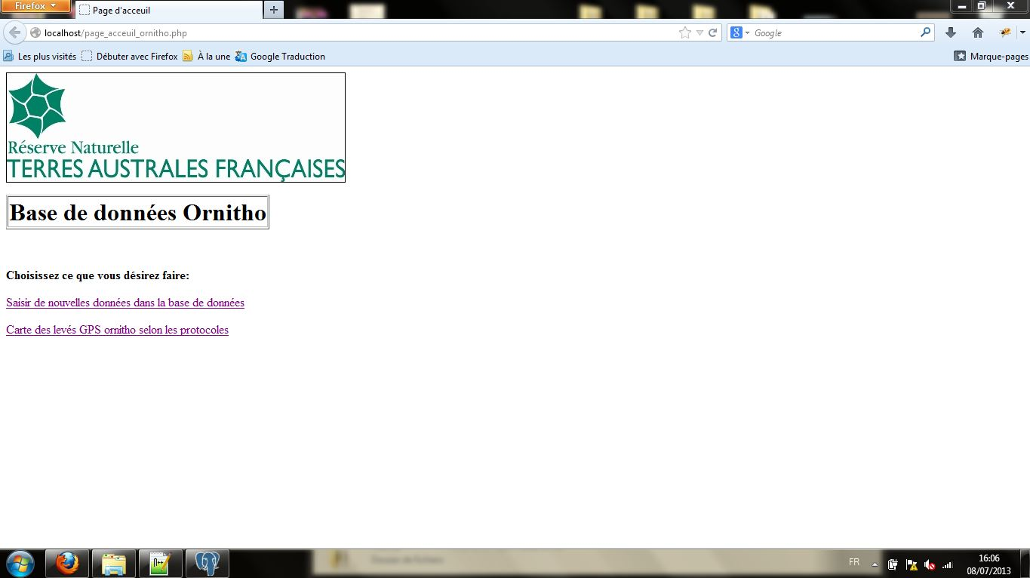

Figure 3: page d'acceuil masque de saisie

Si ce n’est pas le cas, contactez le gestionnaire de base de données.

L’installation est maintenant terminée, vous pouvez naviguer à travers le masque de saisie.